**Potenciais Termodinâmicos e Ensembles:**

|  |  |  |  |  |
| --- | --- | --- | --- | --- |
| Ensemble | Potencial  Próprio | Coordenadas Próprias  (Exógenas) | Variáveis Endógenas | Função de  Partição |
| Micro-Canônico | Entropia |  |  |  |
| Canônico | Função de Helmholtz |  |  |  |
| Grand-Canônico | Grand Potencial |  |  |  |
| T-P | Função de Gibbs |  |  |  |

Além dos resultados da tabela acima precisamos utilizar as regras das contagens no limite clássico.

|  |  |
| --- | --- |
| Quântico (Discreto) | Clássico (contínuo) |
|  |  |

**Propriedades das Funções de Partição:**

Considere um sistema em que  no qual o Hamiltoniano de interação entre os dois subsistemas 1 e 2 é desprezível.

**Ensemble Canônico:**

A função de partição no ensemble canônico será dada por:



Há uma relação de transformada de Laplace entre os ensembles micro-canônico e canônico. Podemos trocar a somatória em todos os estados por uma somatória em todas as energias da forma:



Onde  é o número de estados com mesma energia , ou a degenerescência dos estados de energia . No caso de um contínuo de estados podemos escrever:

,

onde  é a densidade de estados e tem dimensão de . Nesse caso temos que:



Escolhendo a escala de energia de modo que a menor delas é nula então:



A transformada de Laplace [ver apêndice Transformadas de Laplace para propriedades gerais da mesma] é definida como:



Dessa forma percebemos que a função de partição do ensemble canônico é a transformada de Laplace da densidade de estados do ensemble microcanônico. As vezes pode ser mais fácil calcular a função de partição no canônico e aplicar a transformada inversa para obter a distribuição do microcanônico.

**Ensemble Microcanônico:**

No ensemble micro canônico a energia total é constante e não as energias de cada sub sistema, ou seja, .



Colocando essa relação em termos da densidade de estados:

O termo  é de segunda ordem e deve ser desprezado:



Assim obtemos:



Podemos checar a dimensão: ,  e  então:

.

Essa equação é semelhante à da convolução da transformada de Fourier exceto pelo limite de integração. Também é chamada de convolução, mas da transformada de Laplace, definida por:



Da mesma forma que no caso de Fourier aqui também vale o teorema da convolução que afirma que a transformada de Laplace da convolução é a multiplicação das transformadas de Laplace das funções [ver apêndice Transformadas de Laplace]:



Então:



O que significa que:



Ou seja:



**Exemplo 1. Gás ideal monoatômico:**



Agora, comparando com a transformada de Laplace da função  [ver apêndice Transformadas de Laplace] vemos que :



É a transformada de Laplace da função:







Obtendo assim o mesmo resultado anterior para o ensemble microcanônico:



Como visto, se não há interação à distância entre partículas, exceto nos instantes dos choques entre elas, a função de partição pode ser decomposta no produto:



Se forem N partículas idênticas então:



onde  é a função de partição de uma única molécula.

Esse princípio pode ser estendido ainda mais no caso em que diferentes formas de energia de uma mesma molécula não interagem entre si, do tipo,  onde  é função apenas da coordenada , a qual é independente da coordenada . Neste caso afirmamos que o sistema possui  graus de liberdade. Podem existir casos em que as energias não sejam independentes. Por exemplo, considere o caso da energia de rotação de uma molécula rígida, independente da energia de translação, assim como os níveis eletrônicos são independentes da energia de translação. Se houver acoplamento o problema se torna mais complicado. Exemplo de acoplamento seria a energia de rotação de uma molécula que também vibra. A vibração muda a distância entre os núcleos que muda o momento de inércia da molécula, influenciando a energia de rotação. Eventualmente, como o deslocamento molecular em uma vibração é muito pequeno comparado com as distâncias de equilíbrio moleculares esse efeito é muito pequeno e pode ser tratado como perturbação. Em todo caso vamos supor que não há interação entre as diferentes formas de energia, ou diferentes graus de liberdade, de uma mesma molécula. Nesse caso:



onde











Se a função total de partição é fatorada [multiplicativamente] nas funções de partições dos sub-sistemas, então a energia livre será aditiva, ou seja, a energia livre de Helmholtz é dada por:



**Teorema da Equipartição da Energia. Ensemble Canônico:**

Suponha que um determinado grau de liberdade tem energia expressa na forma:



onde  é uma variável qualquer do sistema. Exemplos são:

Energia cinética:  com 

Energia potencial gravitacional:  com 

Energia potencial elástica:  com 

A energia média desse grau de liberdade é dada por:



Logo







onde  não depende de . Logo:





Ou seja:



Esse é o teorema da equipartição da energia. Ele afirma então que:

;  e ..

**Calor específico de gases ideais.**

O calor específico à volume constante por molécula é dado por:



Já o calor específico por mol é definido como  onde  é o número de Avogrado. No caso de um gás monoatômico com níveis de energia eletrônicos muito grandes só existe energia cinética com 3 graus de liberdade, porque não há dependência com a posição, caso contrário existiram 6 graus de liberdade, 3 da posição e 3 dos momentos. Nesse caso:

 logo por molécula ou  por mol.

Agora vamos considerar um gás diatômico. Temos em princípio duas partículas com 3+3 graus de liberdade cada, logo teríamos 6+6 graus de liberdade. Podemos escrever as coordenadas do sistema em relação ao centro de massa e relativa interna da forma:



Podemos inverter o sistema:



onde . Somando e subtraindo as duas equações vemos que:





Invertendo temos



A energia cinética é dada por:









onde  é a massa reduzida do sistema.

A energia do centro de massa só depende da velocidade (momento), portanto os 3 graus de liberdade das posições espaciais do CM se perdem. A energia cinética da translação do centro de massa da molécula como um todo é dada por:



Em princípio sobraram 6 graus de liberdade das coordenadas internas. Na molécula rígida , existe uma restrição na norma da posição que anula a velocidade ao longo do eixo da molécula, assim restam 2 velocidades de rotação livres. As energias médias de rotação são dadas por:



No caso da molécula rígida, portanto:



E o calor específico será dado por:

 por molécula ou  por mol.

Agora vamos considerar a possibilidade da molécula vibrar ao longo do eixo que une um átomo ao outro, nesse caso teremos 2 graus a mais devido ao fato de que a energia de vibração dependerá da velocidade, energia cinética, e da posição ao longo do eixo, energia potencial. A energia média de vibração é dada por:



Assim, a energia média total será:



E o calor específico será dado por:

 por molécula ou  por mol.

O teorema da equipartição da energia é um teorema clássico, não válido no caso discreto.

**Caso Quântico 1: Vibrações de um Oscilador Harmônico.**

Para analisar o caso quântico vamos tomar o caso de um oscilador quântico em que os níveis de energia são quantizados em . Neste caso a função de partição de vibração discreta é dada por:



O termo  é uma Progressão Geométrica (PG) infinita com  e razão  cujo valor é dado por:



Portanto:



Assim:





Ou ainda:



Aqui temos 2 limites

1.  logo  e  e  com  igual ao caso clássico.
2.  logo  e  com , como se fosse uma molécula rígida.

Para baixas temperaturas, portanto, as vibrações congelam e não contribuem para o calor específico. O limiar é dado pela temperatura em que , ou seja, . Para uma temperatura qualquer:



 por molécula ou  por mol.

**Caso Quântico 2: Rotações Moleculares.**

As rotações também sofrem efeitos quânticos e possuem uma temperatura de congelamento. Para isso basta quantizar o momento angular segundo a regra: . A energia cinética de rotação é dada por:



sendo  vezes degenerada, desconsiderando spin. Assim a função de partição é dada por:



No limite contínuo, , caso clássico, temos:



Mudando a variável para  então  logo:

 logo  de onde retornamos ao ponto em que  e . No outro limite  ficamos com apenas o primeiro termo da somatória ,  e , logo . A temperatura de congelamento da rotação é dada por: ou .

**Teorema da Equipartição da Energia no Ensemble Micro Canônico:**

Estamos usando o formalismo de Kerson Huang, “Statiscal Mechanics”, second edition, página 136. Seja  e queremos calcular





Como a energia é dada, e constante, então , então:



Agora a ideia é fazer algo como uma integral por partes:



Então



Logo



A primeira integral é nula porque ao integrar em z vamos cair na superfície em que , então:



Como nos limites de integração, a curva  não interessa, nas derivada por regra de Leibnitz, as derivadas dos limites, então:









Para Hamiltoniano na forma  então  então:

 temos que:

 e, novamente:



**Aplicação 1. Gás ideal monoatômico em um campo gravitacional:**

**1.a. Ensemble canônico.**





















Assim temos:















Chamando  podemos escrever esse resultado como:



No caso em que , ou seja , ou ainda, , então  e:



Vejamos a ordem de grandeza:

 então para  logo .

Massa do próton:  e vamos considerar uma molécula com  prótons e neutrons





Para a molécula de hidrogênio  então 

Para oxigênio  então 

Para nitrogênio  então 

A temperatura muda ao longo da altitude na atmosfera. Aviões comerciais voam a 10.000 metros de altura onde a temperatura é da ordem de -35oC, .

Nesse caso 

Para hidrogênio 

Para oxigênio 

Para nitrogênio 

Qual a probabilidade de encontrar uma molécula entre  e  independente das outras variáveis supondo que a temperatura não muda.



Logo:

 para o caso em que  então: .

Se temos  moléculas em uma caixa com  ,  e  então:

 a densidade do gás será:

 ou seja 

Esse é um resultado conhecido extraído do equilíbrio de forças em um gás ideal em elemento de volume de área  e espessura  .







Por outro lado  e a densidade é dada por logo:



Substituindo na equação diferencial temos:

, logo  e 

**1.b. Gás ideal monoatômico sujeito à gravidade no Ensemble Microcanônico.**

Vejamos a dificuldade de resolver esse problema no ensemble canônico.

 então  ou ainda  queremos o volume do hiperplano que mostramos no apêndice Volume de um Hiperplano, que é dado por .



O número de estados do sistema é dado por:





Vamos quebrar a energia entre cinética e potencial:







Usando os resultados dos volumes de um hiperplano e uma hiperesfera obtemos:



Passando para a densidade de estados temos:



Queremos trocar a somatória por uma integral, mas tomando o cuidado para manter a dimensionalidade. Assim usamos o procedimento anterior:



Desprezando termo com temos:



Ou ainda



Agora vamos mudar a variável de integração através de:



Chamando  os limites de integração mudam para  e obtemos:



Integrais do tipo  são dadas em termos das funções Beta [ver apêndice Função e Distribuição Beta], portanto:



Com o resultado final dado por:



Agora podemo retornar à função :



Também podemos usar a transformada de Laplace para recuperar a função de partição do canônico:









Ou ainda



Recuperando o mesmo resultado obtido para o ensemble canônico.

**Aplicação 2. Sistema Paramagnético:**

Considere um sistema de volume V contendo N spins na presença de um campo externo H. Os spins só podem ser alinhar contra ou a favor de H, ou seja,  ou . Se o spin estiver no estado  sua energia é , e se estiver no estado  sua energia vale . No sistema isolado o número de spins é constante e, sem mudança do campo H, a energia também. Nessa situação as restrições do problema são:



ou ainda



somando e subtraindo as duas equações obtemos:

 e 

Da análise combinatorial sabemos que existem  formas de colocar  partículas em colocar  caixas [ver apêndice de Análise Combinatorial]. No nosso problema temos duas caixas apenas, spin para cima e spin para baixo, nas quais devemos colocar  e . Logo teremos  formas de particionar os spins.

* 1. **Sistema paramagnético no ensemble canônico:**

Vamos chamar  e  e sabemos que existem  formas de colocar  em  e  em  cuja energia vale:





Assim a função de partição é dada por:





Reconhecemos o binômio de Newton  e obtemos:





Com a função de partição podemos calcular a energia média do sistema:







A energia livre de Helmholtz é dada por:







A magnetização vale  , portanto, é dada por:



* 1. **Sistema Paramagnético. Ensemble Micro Canônico:**

No micro canônico calculamos:



Agora calculamos a entropia:



Usando a aproximação de Stirling:





Cancelando os termos com  e  desacompanhados do logaritmo chegamos a:



Agora calculamos a temperatura através de:





Derivando obtemos:





Cancelando os termos  chegamos a:

 que pode ser escrita como  e desenvolvida na forma  para isolar a energia em função da temperatura  de onde obtemos:



Simplificando para obter coseno e seno hiperbólicos:





Assim obtivemos a mesma energia do ensemble canônico:



A magnetização  e  mas  logo:

 logo:

 onde 

Sabemos que  e . Então vemos que a magnetização em função do campo começa como a reta dada por



e tende a uma assíntota horizontal em  como mostra o gráfico da figura xxx. Pierre Curie, marido da Marie Curie, estabeleceu a lei experimental da magnetização em função do campo externo como  onde  é a constante de Curie. Comparando com nosso resultado vemos que:



**Aplicação 3. Modelo do rubber band:**

A melhor tradução para rubber band seria elástico. A figura xxx mostra que usamos elásticos para construir bodoque (baladeira no Ceará), prender cabelo e, se tiver muito dinheiro em cash (as vezes de origem duvidosa), para prender os maços de notas.



Um modelo didático do comportamento do rubber band que explica algumas de suas propriedades fundamentais pode ser apresentado da seguinte forma: considere a cadeia polimérica com uma das extremidades na origem e a outra na posição  na qual se aplica a tensão externa  na direção , conforme mostra a figura xxx. Cada monômero tem comprimento  fixo pode estar alinhado perpendicular, paralelo ou anti paralelo à direção da tração. A energia dos monômeros na direção  é nula e dos monômeros nas direções  valem .



O balanço do número de monômeros, comprimentos e energias totais é dado pelo conjunto de equações:



Precisamos inverter o sistema e encontrar  em função de . Somando e subtraindo as duas últimas equações temos:

 e 

Substituindo  na primeira equação ficamos com mais duas equações, as quais somadas e subtraídas fornecem:

 e .

Dessa forma invertemos o sistema:



Com isso calculamos o número de estados possíveis:



Usando a aproximação de Stirling calculamos a entropia:



Como  a entropia é dada:



Substituindo em termos da energia e comprimentos do sistema invertido obtemos:



Usaremos tantas vezes a derivada  que vale desenvolver a expressão geral da mesma:







Agora temos:

 logo .









Para ser nulo é preciso que , ou seja, , concluímos que . Fazendo  a entropia se torna:

Agora calculamos a temperatura e a tração usando as derivadas  e :









Cancelando todos os  temos:



Somando e subtraindo as duas equações obtemos:



 que se torna 

Novamente somando e subtraindo:

 ou ainda  resultando em:



A primeira equação nos fornece diretamente a energia que pode ser substituída na segunda

 logo 



Para   e , logo:



**Análise dos resultados:**

Com esses valores podemos calcular então quantos monômeros estão na direção perpendicular, mais cara em termos energéticos, , quantos monômeros estão alinhados com a tração  e quantos na direção oposta, :



Agora usamos o fato de que  e  para obter:



Vamos ver as frações dos monômeros na direção perpendicular e antiparalelo à tração em proporção aos monômeros alinhados com a tração.

 e 

Ou seja:



Já a fração dos monômeros alinhados com a tração em relação ao total de monômeros vale:



Note que à medida que a tração aumenta a fração de monômeros alinhados perpendicularmente e na direção oposta à da tração tendem a se anular. Por outro lado para , logo:

,  , e teremos .

Então para trações muito altas temos que: , ,  e , o elástico adquire seu comprimento máximo com todos os monômeros alinhados com a tração. Esticar além desse ponto exigiria trações muito superiores pois agora seria necessária mudar o comprimento dos monômeros  ou as distância das ligações monômero-monômero.

Outro limite interessante é o limite de trações baixas. Para   e , logo:



Percebemos que o comprimento  é linear com a tração  . Além disso, notamos que se a temperatura aumenta o comprimento da borracha diminui, ao contrário da grande maioria dos materiais. Ou seja, o coeficiente de dilatação do elástico é negativo. Nesse limite em que a tração tende a zero as frações dos monômeros em diferentes direções é dada por:

 , , e 

Note que a fração dos monômeros perpendiculares sobe quando a temperatura sobe. Cada monômero a mais na direção perpendicular diminui o comprimento total, pois é um a menos na direção da tração. Por isso o elástico diminui o comprimento com a temperatura. Nosso modelo precisaria de uma correção para que mesmo na tração nula existisse um comprimento , pois no caso de tração nula estamos obtendo que  que geraria .

Materiais termo-retráteis (espaguete termo-retrátil) são vendidos no mercado principalmente para isolar fios elétricos. Inclusive com diversos diâmetros e coloridos para evitar confusões sobre qual fio é qual. Coloca-se um fio dentro do espaguete, faz-se a conexão entre dois fios e a recobre com o espaguete. Daí é só aquecer o espaguete com um secador de cabelo para que ele se contraia e vede a conexão eletricamente.



Vamos analisar o que acontece com a dureza da borracha. Vamos considerar n molas em série: a força é constante ao longo de todas as molas, e o deslocamento de cada uma delas será . O deslocamento total, portanto, será: . Vamos considerar uma mola de N voltas como N molas iguais, então  logo  é uma propriedade intensiva do material e da geometria de cada volta da mola. Definimos de forma análoga o módulo de elasticidade como . Assim podemos calcular o calor específico à comprimento constante , o coeficiente de dilatação  e o módulo de elasticidade  da borracha. Note que quanto menor  maior o  da mola e mais duro é o material.















Vamos chamar  então:



Chamando  então:



Quando a temperatura diminui a borracha se torna mais dura e quebradiça. Além disso, após se deformar não volta ao estado inicial, uma condição super importante para garantir a vedação de um O´ring. Foi isso que aconteceu no space shuttle que explodiu no espaço. A temperatura no dia de lançamento estava muito fria o que deformou o O´ring que vedava o combustível. O vazamento de combustível levou à explosão da nave matando seus 7 ocupantes.

**Aplicação 4. Adsorção de Moléculas em uma Superfície:**

Considere a superfície de um sólido com  sítios disponíveis para a adsorção de moléculas do gás que a envolve. Em muitos casos de catalizadores utiliza-se uma superfície adsorvedora para que a reação química ocorra nos sítios de adsorção. Após a reação o sítio é liberado e volta a atuar como catalizador. Uma das variáveis mais interessantes de calcular com os modelos de mecânica estatística é o número de moléculas adsorvidas, ou a fração de preenchimento dos sítios adsorvedores.

Supõe-se que os sítios de adsorção são suficientemente afastados para evitar qualquer interação entre as moléculas adsorvidas. Cada molécula pode estar adsorvida, com energia , ou livre, na forma gasosa. A superfície está em contato com um gás com um número de moléculas ordens de grandeza superior ao número de sítios de adsorção. Nesse caso o gás funciona como uma fonte de potencial químico e de temperatura. O ensemble utilizado deve ser naturalmente o grand-canônico pois o número de moléculas adsorvidas não é dado. O potencial químico do gás deve ser calculado através da sua pressão e temperatura.

De quantas formas é possível manter  moléculas adsorvidas em  sítios possíveis? Claramente existem  possibilidades. Assim vamos calcular a função de partição do grand-canônico:



Por binômio de Newton, ou do teorema multinomial, percebemos que:



Da função de partição calculamos o grand-potencial termodinâmico:



Com o grand-potencial podemos calcular o número de moléculas adsorvidas:

 logo





O número de moléculas adsorvidas é dada por:

, e a fração preenchida por: 

Para calcular em termos dos dados do gás precisamos escrever o potencial químico do gás ideal [vamos supor monoatômico]:



Em um gás é mais fácil saber a pressão do que o número de moléculas, assim vamos usar as leis do gás ideal:

 então 

e

, logo .

Assim, o potencial químico pode ser escrito como:



Dessa forma  e

.

Substituindo no resultado obtido temos:



Em alta pressão, na qual  então , ou seja, 100% dos sítios se encontram ocupados. Da mesma forma em temperaturas muito baixas,  e . Já no limite de baixa pressão,  então:

.

O ponto de corte é dado por:



Multiplicando pelo volume de ambos os lados

,

Usando a lei dos gases ideais obtemos:



Essa é a densidade de moléculas do gás. Entretanto é mais fácil calcular a densidade de massa do gás, pois sabemos o volume do cilindro e o peso do gás em seu interior [pesando o cilindro antes e depois de encher com o gás]. Para obter essa densidade basta multiplicar pela massa de uma molécula de ambos os lados:

 logo 

**Apêndice. Transformadas de Laplace.**

A transformada de Laplace é definida por:



Vejamos a transformada de Laplace da função 





**Transformada de Laplace Inversa:**

Essa é um pouco mais complicada do que a transformada de Fourier inversa.



Queremos a transformada inversa:



Vamos usar a transformada de Fourier com inversa bem conhecida usando o truque do amortecimento.





A condição para que a transformada de Fourier exista é que:

 exista, e portanto, que .

Agora suponha o caso em que  diverge na forma . Podemos criar uma função auxiliar que converge incluindo um amortecimento do tipo:

 com .

Que é nula para valores de x negativos e absolutamente integrável. Dessa forma







Chamando , , , quando e quando , então as integrais mudam para:





Cancelando o termo  de ambos os lados temos que:



O valor de  tem que ser tal que todas as singularidades da  estejam do lado esquerdo da reta vertical que vai de .

**Teorema da Convolução das transformadas de Laplace:**

A convolução da transformada de Laplace é definida como:



Teorema da Convolução da transformada de Laplace:

Sejam ;  e .





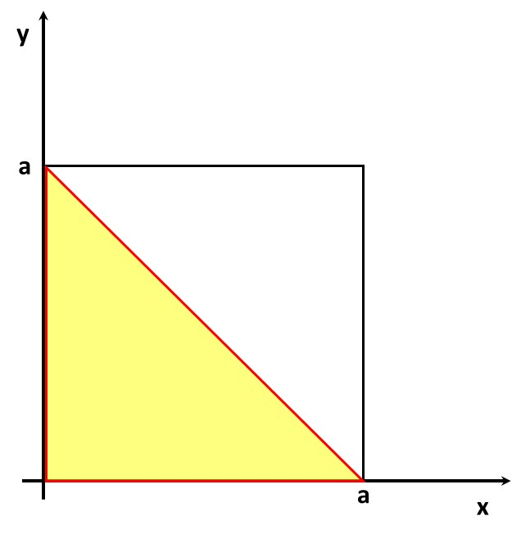

Essa integral é realizada sobre um quadrado, mas com  podemos realiza-la sobre o triângulo inferior limitado pela reta  uma vez que no triângulo superior  e . Nesse caso:



Agora fazemos a seguinte mudança de variáveis:

 e  logo a transformação inversa é  e . Nesse caso o elemento de área calculado via Jacobiano vale:

 logo .

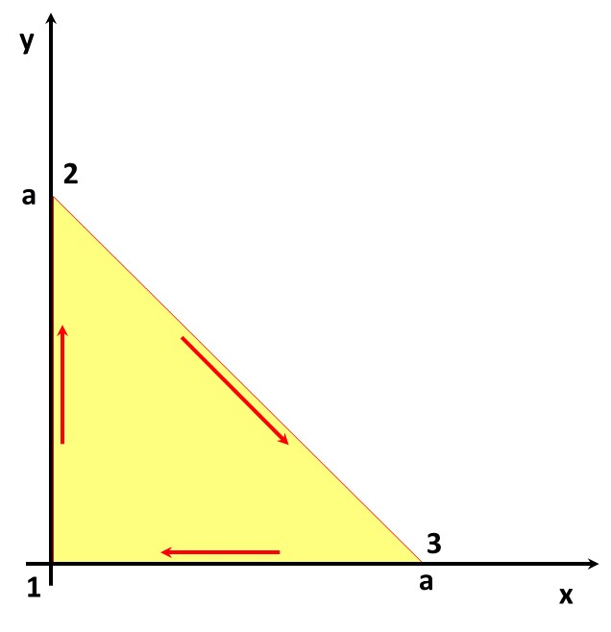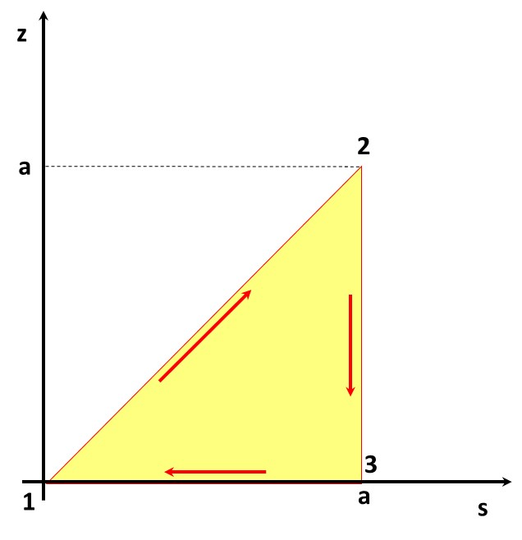

As curvas que limitam a região de integração mudam:



Neste caso  e  implica em  e , logo  é uma reta à 45 graus, com .



Neste caso  é constante e  assim quando então  e quando  então , ou seja, é uma reta vertical descendo de  até  com .



Neste caso  e  é uma reta horizontal com .







Ou seja, a transformada de Laplace da convolução é a multiplicação das transformadas.

**Apêndice: Progressão Geométrica.**

A somatória é uma Progressão Geométrica (PG) do tipo:



Lembramos o truque da soma telescópica para calcular a somatória de uma PG:



Subtraindo uma da outra os termos intermediários se cancelam e obtemos:



Logo:



**Apêndice. Volume de um Hiperplano:**

Sabemos que o voluume será do tipo:  , logo .











Logo: 

**Apêndice. Função e Distribuição Beta:**

Podemos iniciar a distribuição Beta descobrindo quanto vale . Usando a forma  podemos reescreever esse produto como:

.

Vamos trocar para coordenadas polares , ,  e . Temos que integrar apenas no primeiro quadrante, pois , logo  e , logo:



Ou seja: 

Fazendo ,  e  transformamos a integral acima em



Então sabemos que:  .

A função Beta é definida como .

A distribuição Beta é definida apenas no intervalo  e é dada por:



FGM da Beta:







Trocando obtemos a função característica:



Daqui extraímos que: . Em termos dos fatoriais temos:, ou seja, .

1. .
2.  então .
3.  então  será dado por  finalmente .
4. .
5. .

**Apêndice. Análise Combinatorial:**

De quantas formas podemos colocar  partículas idênticas extraídas de  em caixas. Para a primeira partícula da primeira caixa temos  opções, já para a segunda partícula temos  opções pois uma já foi extraída da urna, para a terceira temos  até chegar em . Logo pelo princípio fundamental da contagem temos



No entanto vale notar que as permutações dessas partículas dentro da caixa não podem ser contadas mais de uma vez. Não interessa se extraí a jésima partícula na primeira ou na quinta vez. As permutações de  caixas valem



Assim temos  formas de colocar  partículas na primeira caixa e sobraram  para a segunda. Repetindo o procedimento teremos:



Continuando até a késima caixa:



Agora multiplicando todos os números temos:



Essa é uma multiplicação telescópica na qual os numeradores de um termo se cancelam com denominadores vizinhos, logo:



Como  então existem



formas de colocar  partículas em colocar  caixas.

**Apêndice. Teorema Multinomial:**

Vamos provar que a expressão  é verdadeira por indução.

1. Provar que é verdadeiro para : 
2. Provar que é verdadeiro para :  que é o binômio de Newton já provado até por série de Taylor.
3. Supor verdadeiro para  e provar que é verdadeiro para .









 C.Q.D.

Fazendo  extraímos que .